Załącznik nr 6
Opis Przedmiotu Zamówienia

1. Przedmiot dokumentacji projektowej

Przedmiotem zamówienia jest opracowanie dokumentacji dla projektu pn. „MAZURSKA PĘTLA ROWEROWA”. Przedmiot zamówienia obejmuje opracowanie kompletnej dokumentacji projektowo – kosztorysowej budowy ścieżek zlokalizowanych na terenie dróg będących w administracji GDDKiA, wraz z uzyskaniem odpowiednich decyzji administracyjnych, pozwalających na wykonanie inwestycji, w zależności od potrzeb: w trybie zgłoszenia, decyzji pozwolenia na budowę, decyzji o zezwoleniu na realizację inwestycji drogowej (ZRID).
Przedmiot zamówienia obejmuje opisany poniżej zakres:
- wykonanie dokumentacji projektowej zmiany sygnalizacji świetlnej wraz z dodatkowym przejściem pieszo-rowerowym na skrzyżowaniu DK16 i ul. Kolejowej w Mragowie (zgodnie z Zał Plan sytuacyjny_1),
- wykonanie ścieżki rowerowej o długości ok 250 mb wzdłuż DK63 w Węgorzewie (zgodnie z Zał Plan sytuacyjny_2),
- wykonanie ścieżki rowerowej na odcinku ok 100 mb wzdłuż DK59 w Giżycku (zgodnie z Zał Plan sytuacyjny_3),
- rozwiązanie przebiegu ścieżki rowerowej przez DK59 w miejscowości Wejdyki - (zgodnie z Zał Plan sytuacyjny_4)

Wymieniony powyżej zakres robót stanowi uzupełnienie aktualnie prowadzonych prac projektowych w ramach budowy Mazurskiej Pętli Rowerowej. Kategorie projektowanych w ramach niniejszego zamówienia odcinków MPR, zapewniających zamknięcie pętli rowerowej, powinny być zgodne z aktualnie projektowanymi lub już zaprojektowanymi odcinkami.

Zakładany przebieg trasy głównej MAZURSKIEJ PĘTLI ROWEROWEJ oparty został o oś Szlaku Wielkich Jezior Mazurskich, w związku z tym całość pętli będzie liczyć ok. 305km i przebiegać przez miejscowości:

- Etap I - Północno-wschodni Trakt Rowerowy Krainy Wielkich Jezior Mazurskich: Sterławki Małe – Doba – Radzieje –Perkunowo – Giżycko – Wilkasy – Bogaczewo - Kanał Kula – Rydzewo – Marcinowa Wola
- Etap II – Południowo-wschodni Trakt Rowerowy Krainy Wielkich Jezior Mazurskich: – Cierzpięty – Okartowo – Karwik – Pisz – Wiartel – Karwica - Krzyże – Ruciane-Nida – Iznota
- Etap III – Zachodni Trakt Rowerowy Krainy Wielkich Jezior Mazurskich: Mikołajki – Stare Sady – Jora Wielka –Notyst– Ryn/Pętla Mrągowska: Jora Wielka – Użranki – Kosewo – Mrągowo – Młynowo – Ryn - Orło.
- Etap IV - Północny Trakt Rowerowy Krainy Wielkich Jezior Mazurskich: Przystań/Mamerki – Węgorzewo – Ogonki – Pozezdrze,

Zakres przedmiotu zamówienia zawiera się w przebiegu MPR przynależnym do etapu I, III i IV.

Podstawą wykonania przedmiotu umowy są obowiązujące akty prawne, w szczególności:
- Ustawa z dnia 7 lipca 1994 r. Prawo budowlane (Dz. U z 2016r. poz. 290 z późn. zm.);
- Ustawa z dnia 29 stycznia 2004 r. Prawo zamówień publicznych (Dz. U. z 2015r. poz 2164 z późn zm.);
- Ustawa z dnia18 lipca 2001r. Prawo wodne (tekst jednolity Dz. U. 2015. poz. 469 z późn. Zmian);
- Rozporządzenie Ministra Infrastruktury z dnia 3 lipca 2003r. w sprawie szczegółowego zakresu i formy projektu budowlanego (Dz. U. z 2012 r. poz. 462);
- Rozporządzenie Ministra Infrastruktury z dnia 2 września 2004r. w sprawie szczegółowego zakresu i formy dokumentacji projektowej, specyfikacji technicznych wykonania i odbioru robót budowlanych oraz programu funkcjonalno-użytkowego (Dz. U. z 2004 r. Nr 202, poz. 2072 z późn. zm.);
- Rozporządzenie Ministra Infrastruktury z dnia 18 maja 2004r. w sprawie określenia metod i podstaw sporządzania kosztorysu inwestorskiego, obliczania planowanych kosztów prac projektowych oraz planowanych kosztów robót budowlanych określonych w programie funkcjonalno-użytkowym (Dz. U. z 2004 r. Nr 130, poz. 1389);
- Rozporządzenie Ministra Infrastruktury z dnia 23 czerwca 2003r. w sprawie informacji dotyczącej bezpieczeństwa i ochrony zdrowia oraz planu bezpieczeństwa i ochrony zdrowia (Dz.U. z 2003r. Nr 120, poz.1126);
- Rozporządzenie Ministra Infrastruktury z dnia 12 kwietnia 2002r. w sprawie warunków technicznych, jakim powinny odpowiadać budynki i ich usytuowanie (Dz.U. z 2015r. poz. 1422);
- Ustawa z dnia 10 kwietnia 2003 r. o szczególnych zasadach przygotowania i realizacji inwestycji w zakresie dróg publicznych (Dz.U. 2015 poz. 2031);
- Rozporządzenie Ministra Transportu i Gospodarki Morskiej z dnia 2 marca 1999 r. w sprawie warunków technicznych, jakim powinny odpowiadać drogi publiczne i ich usytuowanie (Dz.U. 2016 nr 43 poz. 124.)

W ramach zamówienia Wykonawca zobowiązany jest uzyskać w imieniu Inwestora wszelkie wymagane decyzje, pozwolenia, uzgodnienia i opinie niezbędne do uzyskania przez Zamawiającego decyzji pozwolenia na budowy lub/i decyzji o zezwoleniu na realizację inwestycji drogowej lub/i przyjęcia zgłoszenia robót bez uwag.

Wnioski z wystąpieniami o uzyskanie uzgodnień, opinii i postanowień należy przekazywać do wiadomości Zamawiającego.
Kserokopie wszelkich uzyskanych warunków, uzgodnień i opinii należy na bieżąco przekazywać Zamawiającemu, w terminach umożliwiających ew. skorzystanie z trybu odwoławczego.

W skład zamawianej dokumentacji projektowej wchodzą następujące opracowania projektowe – dotyczy wszystkich etapów (części):
- Projekt budowlany (po 5 egz. dla każdego etapu ) - należy wykonać zgodnie ustawą z dnia 7 lipca 1994 r. Prawo budowlane (Dz. U. z 2016 r. poz. 290). Projekt budowlany powinien zawierać wszelkie materiały, dane, odpowiednie podkłady geodezyjne, postanowienia i decyzje, uzgodnienia, warunki, opinie, sprawdzenia itp. wynikające z obowiązujących ustaw, rozporządzeń i przepisów niezbędnych do uzyskania decyzji pozwolenia na budowę, decyzji o zezwoleniu na realizację inwestycji drogowej lub zgłoszenia robót budowlanych bez uwag. Projekt budowlany należy wykonać zgodnie z Rozporządzeniem Ministra Transportu, Budownictwa i Gospodarki Morskiej z dnia 25 kwietnia 2012 r. w sprawie szczegółowego zakresu i formy projektu budowlanego (Dz. U. z 2012 r. poz. 462).
- Projekty wykonawcze wielobranżowe (po 5 egz. dla każdego etapu), Szczegółowe Specyfikacje Techniczne Wykonania i Odbioru Robót (po 5 egz. dla każdego etapu), Przedmiar robót (po 5 egz. dla każdego etapu), sporządzone zgodnie z Rozporządzeniem Ministra Infrastruktury z dnia 2 września 2004 r. w sprawie szczegółowego zakresu i formy dokumentacji projektowej, specyfikacji technicznych wykonania i odbioru robót budowlanych oraz programu funkcjonalno-użytkowego (Dz. U. z 2004 r. Nr 202, poz. 2072 z późn. zm.) z podziałem w/w kosztów na partnerów projektu (czyli gminy, powiaty, zarządców dróg itp).
- Kosztorys inwestorski (po 2 dla każdego etapu) sporządzony zgodnie z Rozporządzeniem Ministra Infrastruktury z dnia 18 maja 2004 r. w sprawie określenia metod i podstaw sporządzania kosztorysu inwestorskiego, obliczenia planowanych kosztów prac projektowych oraz planowanych kosztów robót budowlanych określonych w programie funkcjonalno-użytkowym (Dz. U. z 2004 r. Nr 130, poz. 1389).
- Projekt stałej organizacji ruchu (po 5 egz. dla każdego etapu) sporządzony zgodnie z ustawą z dnia 20 czerwca 1997 r. Prawo o ruchu drogowym (Dz. U. z 2012 r. poz. 1137), Rozporządzeniem Ministra Infrastruktury z dnia 23 września 2003 r. w sprawie szczegółowych warunków zarządzania ruchem na drogach oraz wykonywania nadzoru nad tym zarządzaniem (Dz. U. z 2003 r. Nr 177 poz. 1729) oraz Rozporządzeniem Ministra Infrastruktury z dnia 3 lipca 2003 r. w sprawie szczegółowych warunków technicznych dla znaków i sygnałów drogowych oraz urządzeń bezpieczeństwa ruchu drogowego i warunków ich umieszczania na drogach (Dz. U. z 2003 r. Nr 220, poz. 2181). Projekt stałej organizacji ruchu musi zostać zatwierdzony przez właściwe organy.
- Projekt wycinki drzew i krzewów oraz zagospodarowania zieleni (po 5 egz. dla każdego etapu.).
- Dokumentacja geotechniczna warunków posadowienia obiektów budowlanych – 2 egz. sporządzona zgodnie z Rozporządzeniem Ministra Transportu, Budownictwa i Gospodarki Morskiej z dnia 27.04.2012r. (Dz.U. 2012 poz 463 w sprawie ustalania geotechnicznych warunków posadowienia obiektów budowlanych

Dokumentacja (poszczególne elementy) dostarczona Zamawiającemu do zaopiniowania, akceptacji itp. nie jest wliczona w ilości podane i wymagane do wykonania przez Wykonawcę. Podane liczby egzemplarzy odnoszą się do ostatecznej, zaakceptowanej formy dokumentacji projektowej. Koszty związane z opracowaniem materiałów roboczych, przeznaczonych do uzgodnień, zaopiniowania itp. bądź do prezentacji na spotkaniach i naradach roboczych nie będą podlegać dodatkowej zapłacie, należy je wkalkulować w ceny poszczególnych elementów dokumentacji.
Wykonawca oprócz pełnej wersji papierowej przekaże ostateczną wersję opisu przedmiotu zamówienia na roboty budowlane, opisany za pomocą dokumentacji projektowej w formie elektronicznej na płytach CD /DVD w 3 egz. w wersji edytowalnej tzw. inwestorskiej i 3 egz. w wersji nieedytowalnej dla każdego etapu.
Wymaga się aby:
- wszystkie materiały tekstowe oraz obliczenia, zestawienia, itp. były zapisane:
- w wersji edytowalnej w formacie *.docx, *.xlsx
- w wersji nieedytowalnej w formacie *.pdf;
- kosztorysy i przedmiary w formacie ath
- pliki graficzne
- w wersji edytowalnej w formacie *.dgn lub/i *.dwg
- w wersji nieedytowalnej w formacie *.pdf;

Układ folderów i podfolderów powinien odzwierciedlać układ teczek i zeszytów.
Do wersji elektronicznej należy dołączyć oświadczenie, że zawartość jest zgodna (identyczna) z wersją papierową.

2. Ogólne wymagania dla projektowanej inwestycji

Przy wykonywaniu dokumentacji projektowej Wykonawca musi uwzględnić następujące informacje i uwarunkowania dotyczące istniejącego terenu:
- drogi publiczne w pasie planowanej inwestycji,
- drogi prywatne w pasie planowanej inwestycji,
- istniejące zjazdy do posesji w pasie planowanej inwestycji,
- obiekty inżynierskie w ciągu istniejących dróg,
- urządzenia infrastruktury technicznej,
- zabudowę mieszkaniową oraz pozostałe zagospodarowanie w pasie i w sąsiedztwie planowanej inwestycji,
- warunki wynikające z miejscowych planów zagospodarowania przestrzennego lub studium uwarunkowań i kierunków zagospodarowania przestrzennego,
- warunki środowiskowe terenu – informacje i dane o charakterze i cechach istniejących i przewidywanych zagrożeń dla środowiska oraz higieny i zdrowia użytkowników otoczenia (obszary i elementy chronionej przyrody, cieki wodne, ujęcia i zbiorniki wodne, grunty leśne, miejsca o znacznie przekroczonych normach oddziaływań, występujące gatunki fauny i flory, szlaki migracyjne, typy i rodzaje gleb, wody podziemne itd.),
- warunki wynikające z ochrony archeologicznej i konserwatorskiej terenu,
- warunki geologiczne terenu.

Pozostałe potrzebne informacje o uwarunkowaniach wynikające z zagospodarowania istniejącego pasa drogowego oraz terenu przyległego Wykonawca powinien uzyskać w ramach wykonania dokumentacji projektowej w tym dotyczące lokalizacji i funkcji innych dróg.
Wykonawca będzie stosował metody wykonywania pomiarów i badań przy inwentaryzacjach oraz metody obliczeń przy ocenach stanu technicznego i pracach projektowych zgodne z wymaganiami Umowy, przepisów, polskich norm oraz zasad wiedzy technicznej.
Wykonawca ma obowiązek zapewnić sprawdzenie projektu budowlanego pod względem zgodności z przepisami, w tym techniczno-budowlanymi, przez osobę posiadającą uprawnienia budowlane do projektowania bez ograniczeń w odpowiedniej specjalności.
Wykonawca ma obowiązek:
1) w zakresie odwodnienia:
- zweryfikować stan istniejących przepustów pod drogą rowerową, w miarę potrzeby zaprojektować nowe przepusty lub udrożnić istniejące,
- na odcinku o przekroju drogowym – odtworzenie lub oczyszczenie rowów (na odcinkach tego wymagających), zapewniając ich drożność i likwidację zastoisk wodnych,
- zaprojektować odwodnienie do minimum ograniczając długość kolektorów krytych kanalizacji deszczowej i wykorzystując ścieki i spadki podłużne
2) w zakresie skrzyżowań:
- uwzględnić przebudowę skrzyżowań z drogami publicznymi, drogami wewnętrznymi i drogami leśnymi w niezbędnym zakresie
- należy zaprojektować zabezpieczenie odcinków dróg rowerowych przed nielegalnym wjazdem pojazdów silnikowych;
3) w zakresie zadrzewienia i nasadzeń:
- drzewa kolidujące z budową drogi rowerowej – do usunięcia,
- uwzględnić karczowanie pni,
- uwzględnić przycięcia istniejących gałęzi drzew i krzewów w celu uzyskania wymaganej skrajni,
- uwzględnić przycięcia pielęgnacyjne drzew i krzewów na istniejących skarpach,
- przewidzieć wykonanie obsadzeń separacyjnych w celu oddzielenia ścieżki rowerowej od istniejących dróg,
4) obiekty inżynierskie:
- zweryfikować stan istniejących przepustów pod projektowaną drogą rowerową, w miarę potrzeby zaprojektować nowe przepusty lub uwzględnić przebudowę w zależności od przyjętych rozwiązań,
- uwzględnić remont, przebudowę lub budowę wszystkich obiektów inżynierskich na
- projektowanym odcinku drogi rowerowej,
5) urządzenia obce
- uwzględnić przebudowę infrastruktury obcej i usunięcie kolizji z urządzeniami obcymi,

6) aktualne, istniejące uwarunkowania przedmiotu zamówienia.
Opracowanie dokumentacji dla Projektu pn. „MAZURSKA PĘTLA ROWEROWA” na budowę ścieżek rowerowych na drogach krajowych, będących w zarządzie Generalnej Dyrekcji Dróg Krajowych i Autostrad należy dowiązać sytuacyjnie i wysokościowo do projektowanych w ramach Części I, II, III i IV ścieżek rowerowych i prowadzić w ścisłej koordynacji z Wykonawcami pozostałych Części.
Zamawiający wymaga, aby przy ustalaniu granic trasy Mazurskiej Pętli Rowerowej na drogach krajowych, będących w zarządzie Generalnej Dyrekcji Dróg Krajowych i Autostrad sprawdzić i bezwzględnie skoordynować połączenie odcinków ścieżki rowerowej projektowanej w ramach niniejszego przedmiotu zamówienia z odcinkami projektowanymi przez innych Wykonawców w ramach Części I, II, III i IV tj.

Dodatkowo Zamawiający wskazuje, iż opóźnienia związane z tym utrudnieniem nie zwalniają wykonawcy z odpowiedzialności za dotrzymanie terminu realizacji zadania.

Nazwy i adresy Wykonawców projektujących Część I, II, III i IV Zamawiający udostępni po podpisaniu umowy z wybranym Wykonawcą.

Zamawiający liczy na docelowy efekt końcowy budowy ścieżki rowerowej i uzyskania jedności funkcjonalno - architektonicznej obiektu, pomimo etapowania.

Wykonawca jest odpowiedzialny za zorganizowanie procesu wykonywania opracowań projektowych, w taki sposób, aby założone cele projektu zostały osiągnięte zgodnie z umową.
Podstawowe obowiązki projektanta w zakresie odpowiedzialności zawodowej oraz wymagania dla projektowanych obiektów określa ustawa prawo budowlane oraz ustawa o samorządzie zawodowym.

3. Ogólna charakterystyka projektowanej inwestycji.

Na potrzeby projektu wykonano opracowanie pn: „Weryfikacja, aktualizacja i uszczegółowienie koncepcji i programu funkcjnonalno-użytkoweo Mazurskiej Pętli Rowerowej” mające na celu aktualizację i uszczegółowienie oraz przedstawienie uwarunkowań, możliwości, kierunków rozwoju bezpiecznej i zgodnej z przepisami prawa polskiego, dobrymi praktykami w oparciu o standardy polskie oraz międzynarodowe, infrastruktury rowerowej Mazurskiej Pętli Rowerowej, która będzie służyć mieszkańcom miast i gmin: Węgorzewa, Pozezdrza, Giżycka, Miłki, Orzysza, Pisza, Rucianego-Nidy, Mikołajek, Mrągowa, Rynu oraz turystom krajowym i zagranicznym.
Przedmiotowe Opracowanie stawia za cel nakreślenie odpowiednich kierunków rozwoju oraz standardów realizacji kategorii inwestycyjnych, które przyczynią się do stworzenia komfortowych i bezpiecznych warunków do podróżowania rowerem wraz z infrastrukturą towarzyszącą.
Opracowanie stanowi wytyczne dla projektanta do uwzględnienia dokumentacji budowlanej w ramach realizacji projektu Mazurskiej Pętli Rowerowej.
Projekt realizacji Mazurskiej Pętli Rowerowej wpisuje się w tendencję działań i zaleceń Komisji Unii Europejskiej w zakresie promocji wykorzystania roweru jako ekologicznego i energooszczędnego środka lokomocji oraz zrównoważonego rozwoju transportu. Analizy krajowe i międzynarodowe wskazują na wielką konkurencyjność roweru w stosunku do transportu zbiorowego, a nawet do jazdy samochodem. Ponadto rower zajmuje mało miejsca, nie emituje spalin, zapewnia minimum codziennego ruchu swojemu użytkownikowi co ma znaczenie w profilaktyce chorób cywilizacyjnych.
Realizacja Mazurskiej Pętli Rowerowej jako kręgosłupa transportu rowerowego powinno być podstawą dla Władz Miasta i Gmin znajdujących się na projektowanym przebiegu trasy do podjęcia adekwatnych działań na rzecz rozbudowy i wykonania sieci bezpiecznych i komfortowych dróg rowerowych z uwzględnieniem wszechstronnej promocji w ich realizacji.

4. Parametry techniczne poszczególnych odcinków dróg rowerowych.

Na podstawie uzgodnień z Zamawiającym oraz w oparciu o wytyczne Urzędu Marszałkowskiego Województwa Warmińsko - Mazurskiego (wytyczne w sprawie kwalifikowalności wydatków w ramach Osi Priorytetowej 6. Kultura i dziedzictwo, Działanie 6.2 Dziedzictwo naturalne, Poddziałanie 6.2.3 Efektywne wykorzystanie zasobów z dnia 23 sierpnia 2016) przyjęto poniższe kategorie inwestycyjne:

- A1 - wydzielona ścieżka rowerowa dwukierunkowa (nawierzchnia asfaltowa, szer. 2,5 m).
- A2 - wydzielona ścieżka rowerowa jednokierunkowa (nawierzchnia asfaltowa, szer. 1,5 m).
- A3 - wydzielona ścieżka rowerowa dwukierunkowa (nawierzchnia kostka betonowa, szer. 2,5 m).
- A4 - wydzielona ścieżka rowerowa jednokierunkowa (nawierzchnia kostka betonowa, szer. 1,5 m).
- A5 - wydzielona ścieżka rowerowa dwukierunkowa (nawierzchnia szutrowa, szer. 2,5 m).
- A6 - wydzielona ścieżka rowerowa dwukierunkowa (nawierzchnia gruntowa, szer. 2,5 m).
- B1 - adaptacja chodnika wykonanie dwukierunkowej ścieżki rowerowej, nawierzchnia asfaltowa (szer. 2,5 m) z chodnikiem, nawierzchnia z kostki betonowej (szer. 1,5 m). Koszt kwalifikowany dotyczy wykonania ścieżki rowerowej o nawierzchni asfaltowej szer. 2,5 m.
- B2 - adaptacja chodnika wykonanie jednokierunkowej ścieżki rowerowej, nawierzchnia asfaltowa (szer. 1,5 m) z chodnikiem, nawierzchnia z kostki betonowej (szer. 1,5 m). Koszt kwalifikowany dotyczy wykonania ścieżki rowerowej o nawierzchni asfaltowej szer. 1,5 m.
- B3 - adaptacja chodnika wykonanie dwukierunkowej ścieżki rowerowej, nawierzchnia z kostki betonowej (szer. 2,5 m) z chodnikiem, nawierzchnia z kostki betonowej (szer. 1,5 m). Koszt kwalifikowany dotyczy wykonania ścieżki rowerowej o nawierzchni z kostki betonowej szer. 2,5 m.
- B4 - adaptacja chodnika wykonanie jednokierunkowej ścieżki rowerowej, nawierzchnia z kostki betonowej (szer. 1,5 m) z chodnikiem, nawierzchnia z kostki betonowej (szer. 1,5 m). Koszt kwalifikowany dotyczy wykonania ścieżki rowerowej o nawierzchni z kostki betonowej szer. 1,5 m.
- C1 - modernizacja, remont ogólnodostępnych dróg szutrowych w pasie szer. maksymalnie do 1,5 m wykorzystywanych przez rowerzystów.
- C2 - modernizacja, remont ogólnodostępnych dróg gruntowych w pasie szer. maksymalnie do 1,5 m wykorzystywanych przez rowerzystów.
- D1 – oznakowanie trasy rowerowej.
- S - modernizacja, adaptacja, przebudowa skrzyżowań.
- OIM - budowa, modernizacja, adaptacja, przebudowa obiektów inżynierskich.
- MOR - budowa miejsc obsługi rowerzystów.
- WW – budowa wież widokowych.

Standard A1: ścieżka (droga) rowerowa o nawierzchni asfaltowej zgodnie z „Warunkami technicznymi , ...”:
- ulepszenie podłoża stabilizacja spoiwami hydraulicznymi Rm 2,5 MPa, grubość warstwy po zagęszczeniu 15 cm;
- podbudowa zasadnicza z kruszywa łamanego 0/31,5 mm stabilizowanego mechanicznie, grubość warstwy po zagęszczeniu 12 cm;
- warstwa wiążąca z mieszanki mineralno-asfaltowej, grubość warstwy po zagęszczeniu 3 cm;
- warstwa ścieralna z mieszanki mineralno-asfaltowej asfaltowej, grubości warstwy po zagęszczeniu 3 cm;
- obrzeża chodnikowe o wymiarach 8cmx30 cm na podsypce cementowo-piaskowej.
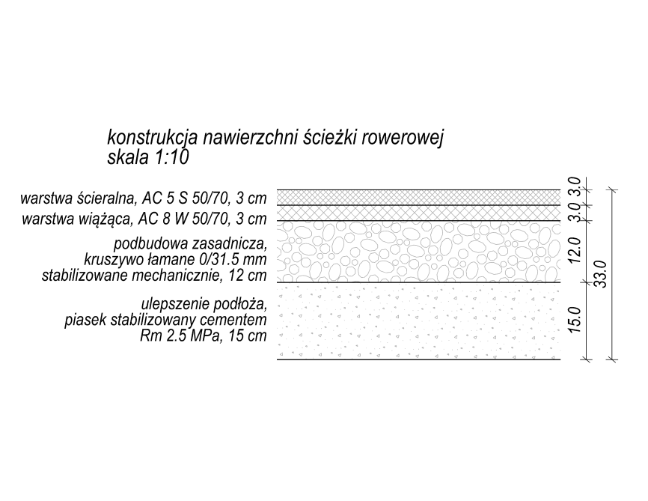
Rys 1. Przekrój poprzeczny konstrukcji ścieżki rowerowej o nawierzchni asfaltowej Źródło: archiwum M&G.
Standard A2: ścieżka (droga) rowerowa o nawierzchni z kostki betonowej zgodnie z „Warunkami technicznymi , ...”:
- ulepszenie podłoża stabilizacja spoiwami hydraulicznymi Rm 2,5 MPa, grubość warstwy po zagęszczeniu 15cm;
- podbudowa zasadnicza z kruszywa łamanego 0/31,5 mm stabilizowanego mechanicznie, grubość warstwy po zagęszczeniu 12 cm;
- podsypka grysowa 2/5 mm, grubość 3 cm;
- warstwa ścieralna z kostki betonowej bezfazowej grubości 8 cm na podsypce cementowo -piaskowej z wypełnieniem spoin piaskiem;
- obrzeża chodnikowe o wymiarach 8cmx30 cm na podsypce cementowo-piaskowej.

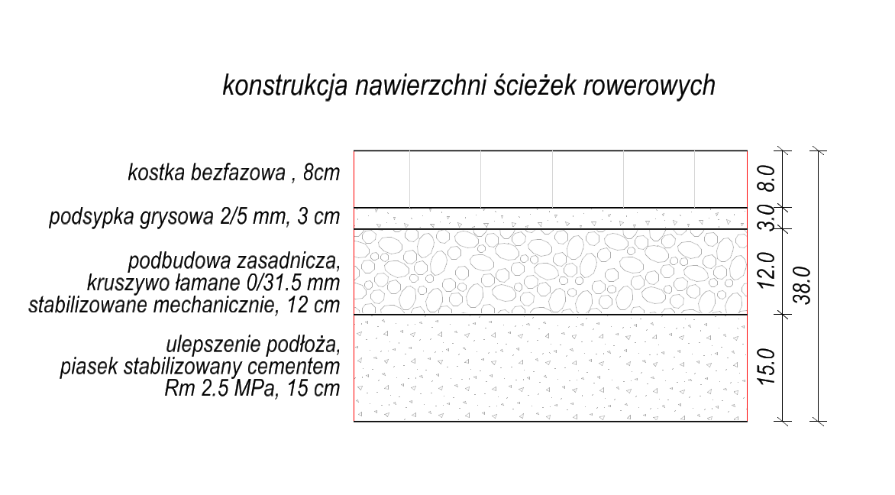

Rys.2. Przekrój poprzeczny konstrukcji ścieżki rowerowej o nawierzchni z kostki betonowej. Źródło: archiwum M&G.

Standard B: ścieżka (droga) rowerowa o nawierzchni szutrowej:
- ulepszenie podłoża stabilizacja spoiwami hydraulicznymi Rm 2,5 MPa – grubość warstwy po zagęszczeniu 15 cm;
- nawierzchnia z kruszywa łamanego 0/31,5 mm stabilizowanego mechanicznie – grubość warstwy po zagęszczeniu 12 cm.
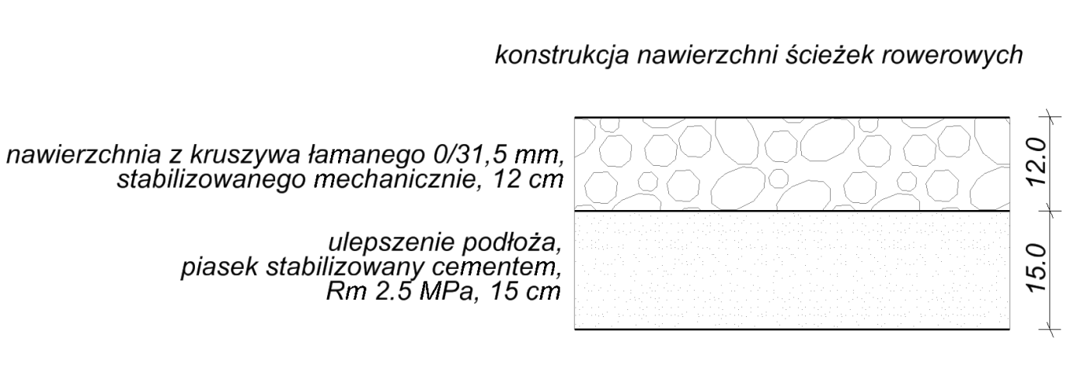

Rys.3. Przekrój poprzeczny konstrukcji ścieżki rowerowej o nawierzchni szutrowej. Źródło: archiwum M&G.

Standard C: droga rowerowa o nawierzchni gruntowej - doszutrowanie nawierzchni z uzupełnieniem gruntu przy istniejących nierównościach. W ramach uzgodnień z zarządcami terenu (np.: Nadleśnictwa, Parki Narodowe, Parki Krajobrazowe) można zastosować:
- profilowanie i zagęszczenie podłoża pod warstwy konstrukcyjne, nawierzchni wykonane mechanicznie w gruncie kat. II i IV;
- wykonanie nawierzchni z kruszywa łamanego (0/16; 0/22,4; 0/31,5), grubości warstwy po zagęszczeniu 10 cm.
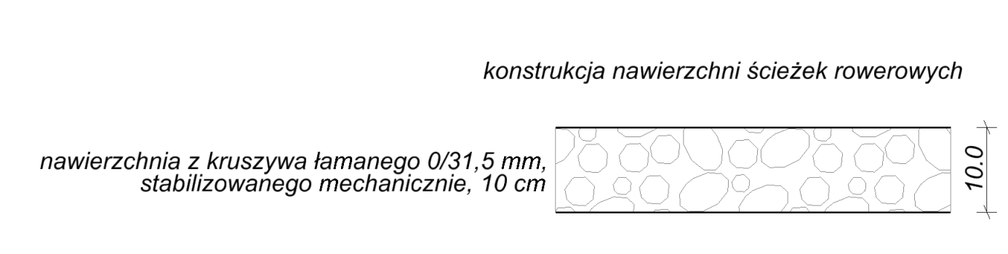
Rys.4. Przekrój poprzeczny konstrukcji ścieżki rowerowej o nawierzchni gruntowej. Źródło: archiwum M&G.

Standard D: droga rowerowa – ulica/jezdnia o ruchu mieszanym z ograniczeniem prędkości ruchu do 30 km/h, technicznymi środkami organizacji ruchu z ewentualną możliwością wydzielenia pasów lub kontrapasu dla rowerów, nawierzchnia jak dla drogi kołowej.

6. Oznakowanie tras rowerowych

Oznakowanie tras rowerowych zostanie zapewnione przez projektanta w trakcie wykonywania dokumentacji technicznej (projekt organizacji ruchu) w oparciu o przytoczone Rozporządzenia. Rekomenduje sie aby oznakowanie dotyczące ruchu turystycznego zostało uszczegółowione, ze względu na dość ubogi sposób oznakowania definiowanego w załączniku nr 1 do Rozporządzenia (rozdział 8.2. Dodatkowe znaki szlaków rowerowych). Przed rozpoczęciem oznakowania Trasy należy przyjąć założenie, że rowerzysta nie będzie posługiwał się mapą ani odbiornikiem GPS, a będzie korzystał z oznakowania trasy. Trzeba przyjąć, że wiedza użytkownika drogi ogranicza się jedynie do nazwy początkowego miejsca (np. ulica w mieście), w którym zaczyna podróż, pośrednich miejsc oraz miasta, w którym zamierza zakończyć swoja drogę. W związku z tym oznakowanie trasy musi być spójne ze sobą i jednoznaczne do zidentyfikowania przez podróżnika/rowerzystę. Oznakowanie tras rowerowych powinno przede wszystkim zapewniać bezpieczeństwo rowerzystów, pieszych oraz pojazdów zmotoryzowanych na drodze. Aby zapewnić niezagrożony przejazd rowerzystów oznakowanie powinno być bardzo dobrze widoczne w każdych warunkach (w nocy, w deszczu, we mgle itp.), a wiec zaleca sie oznakowanie odblaskowe, które będzie widoczne przy zmniejszonej przejrzystości powietrza. Przy wjazdach na trasę rowerową oznakowanie powinno mieć standardową wielkość, dopasowaną dla klasy danej drogi. Na samej trasie rowerowej zaleca się oznakowanie mniejsze. Znaki powinny być proste i powinny spełniać funkcje informacyjną i promocyjną. Znaki szlaków umieszcza sie w pasie drogowym z prawej strony, umieszczenie ich z lewej strony dopuszcza sie wyłącznie jako powtórzenie znaku ustawionego z prawej strony. Znaki szlaków umieszcza się nie dalej niż 1,5 m od krawędzi drogi, nie niżej niż 1,6 do 2.0 m nad jezdnia. Należy je montować jako wydzielone oznakowanie pionowe. Dopuszcza się montaż na konstrukcji istniejących znaków drogowych. Znaki na trasie powinny być umieszczone nie rzadziej niż co 0,5 km i za każdym skrzyżowaniem, aby rowerzysta był pewien, że wjechał na właściwa drogę. Znak musi być umieszczony za skrzyżowaniem w odległości pozwalającej rowerzyście dostrzec go sprzed skrzyżowania lub co najmniej ze skrzyżowania. Zmiana kierunku szlaku bez względu na rodzaj nawierzchni (asfaltowa, gruntowa) musi być sygnalizowana przed przecięciem dróg, powtórnie – na przecięciu dróg, a za przecięciem w kierunku przebiegu szlaku należy umieścić kolejny znak. Znak zmiany kierunku szlaku musi mieć formę tabliczki o proporcjach 2:1 lub 3:1 przy czym jego wysokość musi być taka sama, jak znaku podstawowego. Na skrzyżowaniach, na których szlak zmienia kierunek, drogowskazy ze strzałkami kierunkowymi umieszcza się nie z faktycznym przebiegiem dróg w terenie, ale ze schematycznym diagramem kierunków. Jeśli na skrzyżowaniu jest wiele wlotów i oznakowanie może być z tego powodu niejednoznaczne, to należy rozważyć zastosowanie drogowskazów o większych rozmiarach, a przed skrzyżowaniem - tablicy przed drogowskazowej ze schematycznym układem dróg i przebiegiem szlaku o wymiarach 0,5 x 0,5 m na białym, odblaskowym tle, z symbolem roweru i numerem (symbolem) danego szlaku rowerowego, umieszczonej 25-50 m przed skrzyżowaniem zgodnie z wyżej opisanymi zasadami. W porozumieniu z zarządcą drogi można umieszczać odpowiedniki znaków szlaków, jako oznakowanie poziome o wymiarach nie mniejszych niż 0,5 x 0,5 m i nie większych niż 1,0 x 1,0 m na jezdni o nawierzchni asfaltowej lub betonowej. Znak powinien być umieszczony tak, aby mieścił się miedzy kołami samochodów, jeśli poruszają sie one po danej drodze, w celu uniknięcia przyspieszonego ścierania oraz w odległości co najmniej 0,5 m od krawędzi jezdni, żeby umożliwić omijanie znaków przez rowerzystów w deszczu. Zasady tworzenia i umieszczania znaków poziomych są takie same jak wyżej opisanych znaków pionowych. Na skrzyżowaniach tras głównych z pozostałymi należy podawać informacje drogowskazami opisującymi kierunki i numery tras, a w wypadku tras rekreacyjnych - nazwę miejscowości lub obszaru oraz odległość w km i ewentualna nazwę trasy. Na przecięciu tras głównych wskazane jest umieszczanie tablic informacyjnych z mapami głównych tras rowerowych. Istotny jest monitoring oznakowania. Kradzież czy zniszczenie oznakowania powinno być szybko zdiagnozowane, a brakujący znak powinien zostać jak najszybciej zastąpiony innym. W związku z tym użytkownicy powinni mieć możliwość powiadomienia instytucji zajmującej sie utrzymaniem trasy o brakach w oznakowaniu, złym stanie technicznym itp. (wykorzystanie w przyszłości GIS/mapy interaktywnej, portalu społecznościowego, geoportalu).
W Polsce wyraźnie brakuje jednolitego oznakowania i wykonane tras rowerowych, jest ono w różnych standardach (zgodnie z powyższymi przykładami, według wytycznych PTTK, indywidualnie przez samorządowców lub organizacje). Żaden ze sposobów oznakowania nie spełnia standardów europejskich. Obecnie w Polsce realizowana jest europejska sieć Tras Rowerowych EuroVelo o znaczeniu międzynarodowym (około 6000 km w Polsce) oraz oddany do użytku Wschodni Szlak Rowerowy Green Velo o znaczeniu ponadregionalnym obejmujący 5 województw (około 2000 km w tym przebiegajacy przez województwo warmińsko-mazurskie), w którym zastosowane oznakowanie spełnia standardy europejskie (system rekomendacji szlaków i tras rowerowych - na Wschodnim Szlaku Rowerowym Green Velo: www.greenvelo.pl).
Zamawiający rekomenduje wprowadzenie oznakowania typu R na projektowanej Mazurskiej Pętli Rowerowa, zgodnie z Rozporządzeniem Ministra Transportu, Budownictwa i Gospodarki Morskiej z dnia 19 lipca 2013 r. (opublikowane w dniu 6 sierpnia 2013 r. w Dz. U. z 2013 r. poz.891).

7. Oświetlenie tras rowerowych
Wyposażenie tras rowerowych obejmuje oświetlenie i oznakowanie drogowskazowe. Natężenie światła sztucznego na poziomie nawierzchni infrastruktury dla rowerów powinno wynosić 5-7 luksów. Oświetlenie powinno być równomierne: różnica docierającego do nawierzchni nie powinna przekraczać 30%. Zaleca się aby oświetlenie było polichromatyczne. Tak powinny być oświetlone skrzyżowania oraz tunele (wariant minimalny). Tam gdzie oświetlenie drogi dla rowerów jest niemożliwe do wprowadzenia (trasy turystyczne) należy stosować oznakowanie poziome ułatwiające orientację użytkownika przy pomocy umieszczenia na osi drogi dla rowerów segregacyjnej linii przerywanej o szerokości 0,1-0,2 m, długość odcinka linii 1,0 m i przerwami od 1,0 do 3,0 m lub linii P-1b (P-1d) oraz linii krawędziowych P-7b. Należy w miarę potrzeby stosować linie zatrzymań i przejść dla pieszych. Oznakowanie poziome dróg dla rowerów i pasów ruchu dla rowerów wykonuje się jako cienkowarstwowe. Dla oznakowania pionowego (drogowskazowego) tras rowerowych należy stosować znaki serii R-4 oraz w miarę potrzeb znaki E-6 do E-12.
Ze względów bezpieczeństwa i komfortu korzystania z dróg rowerowych, zaleca się, aby były one oświetlone. Szczególnie istotne jest, żeby w obszarach o dużym natężeniu ruchu rowerowego oraz w miejscach przecięć potoków ruchu rowerowego z pieszym i samochodowym stosować oświetlenie dobrej jakości, mocnym światłem o pełnym zakresie widma widzialnego. Należy zwracać uwagę na jakość oświetlenia. Niedopuszczalne jest przysłanianie światła latarni przez gałęzie drzew. W takich przypadkach należy rozważyć zastosowanie niższych latarń tak, aby całe światło docierało do nawierzchni drogi. Słupki i inne elementy drogi, wystające ponad nawierzchnię powinny być zawsze wyposażone w elementy odblaskowe.

8. PARKINGI DLA ROWERÓW

Niezbędnym elementem infrastruktury rowerowej są parkingi dla rowerów. Rowerzysta, który będzie miał zapewnione odpowiednie warunki przechowania roweru z pewnością będzie czuł większy komfort użytkowania powodowany mniejszą obawą o kradzież, czy zniszczenie roweru. Można wyróżnić trzy rodzaje parkingów rowerowych: w formie stojaków, w formie stojaków z zadaszeniem oraz przechowalnie rowerowe. Parkingi dla rowerów powinny być umieszczane w miejscach łatwo dostępnych, dobrze widocznych i oświetlonych. Należy lokalizować je tak blisko celu, jak to możliwe i zapewniać dogodne dojście do celu podróży. Powinno się zapewnić odpowiednią liczbę stanowisk, zależnie od natężenia ruchu rowerowego w danym miejscu oraz odpowiednią ilość miejsca przeznaczonego na parkowanie.
W szczególności parkingi powinny być lokalizowane w pobliżu miejsc takich jak: szkoły, placówki oświatowe, obiekty sportowe, instytucje kulturalne (kina, muzea), kościoły, urzędy, biura, tereny przemysłowe, obiekty handlowo-usługowe, obiekty turystyczne i rekreacyjne (lasy, plaże), stacje kolejowe, pętle i ważniejsze przystanki autobusowe.
W obszarze śródmieścia Mrągowa zaleca się przyjmowanie wskaźnika 1 miejsce parkingowe dla roweru na 15 miejsc dla samochodów. Poza śródmieściem, jako minimum przyjmuje się 1 miejsce parkingowe dla roweru na 30 miejsc dla samochodów. W sytuacji, gdy parking dla rowerów lokalizuje się blisko jezdni lub w bezpośrednim sąsiedztwie miejsc parkingowych dla samochodów, stojaki rowerowe należy ustawiać pod kątem 45° w stosunku do osi jezdni. Zaleca się, aby odstępy między stojakami wynosiły odpowiednio:
- przy równoległym parkowaniu rowerów - 180 cm;
- przy prostopadłym parkowaniu rowerów - 120 cm;
- przy parkowaniu rowerów pod kątem 45° - 170 cm.
Stojaki powinny być zaprojektowane tak, aby możliwe było zabezpieczenie roweru przy użyciu ramy. Łączenie roweru ze stojakiem tylko poprzez jego przednie koło jest rozwiązaniem niewłaściwym (ze względu na niestabilność roweru oraz zagrożenie kradzieży powodowane możliwością szybkiego demontażu przedniego koła).
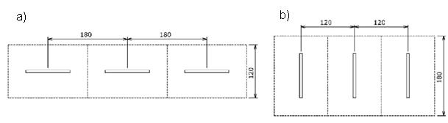
Schemat usytuowania miejsc do parkowania rowerów: a) równoległego, b) prostopadłego pokazano na Rys.14.

Rys.14. Schemat usytuowania miejsc do parkowania rowerów: a) równoległego, b) prostopadłego

Stojak rowerowy musi umożliwiać przypięcie do niego ramy i przedniego koła roweru przy pomocy standardowego zapięcia sztywnego, tzw. u-locka o wymiarach 10x20 cm. Na potrzeby Opracowania rekomenduje się stojak wzorcowy w formie pałąka (odwróconej litery U) wykonany z rury stalowej o średnicy 6-8 cm i grubości ścianki od 2,9 do 3,2 mm oraz długości od 0,8 do 1,0 m i wysokości nad nawierzchnią od 0,6 do 07 m, zamontowany w kotwach betonowych na głębokości min. 0,35 m.

Rys.15. Rysunek stojaka rowerowego
9. Załączniki do Opisu Przedmiotu Zamówienia

Zamawiający dla celów pomocniczych przy wycenie prac projektowych objętych niniejszym zamówieniem załącza poniżej wymienione dokumenty i opracowania.

- Plany sytuacyjne 1 - 4

Wg Wytycznych do planowania, projektowania i utrzymania dróg rowerowych w Łodzi, ZDIT 2008.
Wg Standardy techniczne i wykonawcze dla infrastruktury rowerowej Miasta Poznania, Poznań 2015.

